Reservation form | 2022 환경독성보건학회/환경분석학회 춘계연합학술대회 |  | 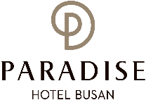
*Check In Date: 2022.05. |  | *Check Out Date: 2022.05. | 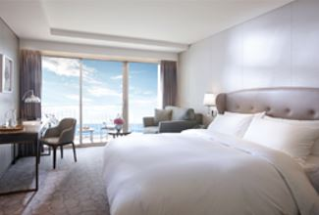  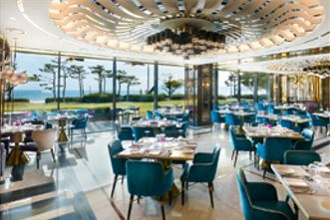  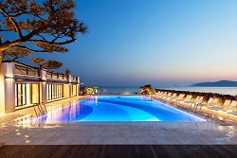
*No. of Persons:
*Name:
*Telephone: |  | *E-mail:
* GUARANTEED CREDIT CARD (예약보증카드)
Credit Card Type: ☐Etc. ☐Visa ☐Masters ☐Amex (4Digit-number : )
Expiry Date:
Credit Card Number:
Card Holder’s Name:
ROOM TYPE |  | *SPECIAL ROOM RATE (월~목/주중요금) | OTHERS RATE (기타)
Deluxe City view (본관) |  | ☐ KRW 205,700 (Double)  ☐ KRW 205,700 (Twin) | Breakfast Buffet(조식)  KRW 42,000/Pers.(성인)  KRW 29,000/Pers.(소인)  ☐ Extra Bed(침대추가)  KRW 72,600/Night
Deluxe City view (신관) |  | ☐ KRW 229,900 (Double)  ☐ KRW 229,900 (Twin)
Deluxe Ocean view (신관) |  | ☐ KRW 254,100 (Double)
Deluxe Ocean Terrace view (본관) |  | ☐ KRW 278,300 (Double)  ☐ KRW 278,300 (Twin)
Deluxe Ocean Terrace view (신관) |  | ☐ KRW 302,500 (Double)  ☐ KRW 302,500 (Twin)
* Surcharge for Friday(금요일 요금인상): +KRW 60,500
* Surcharge for Saturday(토요일 요금인상): +KRW 145,200
* 상기 요금에는 10% 봉사료 및 11% 세금이 포함되어 있습니다. (조식별도)
* 체크인 15:00, 체크아웃11:00 (시간 초과시: 3시간 미만 1박 요금의 50%, 3시간 초과 1박의 100% 부과)
* 기준 숙박 인원: 성인 2명, 소인 2명 (단, 엑스트라베드 요청 또는 성인 인원 추가 시에는 요금 별도 부과)
* 투숙객 혜택(무료): 야외수영장, 피트니스센터, KIDS VILLAGE(PLAY LAB, BMW키즈드라이빙, 하바키즈라운지, 웅진북클럽), 어메니티, 주차장
* 투숙객 50% 할인혜택: 야외온천(씨메르, 사우나)
CANCELLATION POLICY (예약보증카드를 통해 아래 기간에 취소 시 위약금이 부과됩니다)
* 체크인 2일 전(18시) 이전까지: 무료 취소 가능
* 체크인 1일 전(18시) 이전까지: 숙박 요금의50% 위약금 부과
* 체크인 1일 전(18시) 이후: 취소 불가(100% 위약금 부과/ 노쇼포함)
본 신청서 작성 후 예약실 이메일 (res@paradisehotel.co.kr/ Tel.051.749.2111-3)로 송부해주시기 바랍니다.

